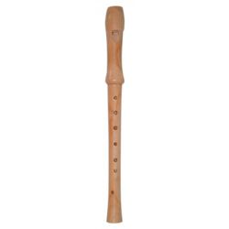Волшебная дудочка.
Яковлева Александра 3Б класс
2014 год

Жил дед и у него был внук Иван. Жили они хорошо. Однажды пошёл Иван в лес. Видит, стоит берёза. Сломал Иван прутик и сделал дудочку. Возвращается он домой. Показал дедушке дудочку. Удивился дед и сказал:
-Хороша дудочка твоя, не теряй её.
-Хорошо не потеряю, - ответил ему Иван.
И легли они спать.
На следующее утро Иванушка снова пошёл в лес и на дорожку взял с собой хлеб. Идет он по лесу и видит пруд. А в пруду рыбки плавают, покормил он их своим хлебом . Cел около дерева и начал играть на дудочке, пока не услышал маленький писк. Это рыбки ему в ответ спасибо сказали. Удивился Иван встал и пошёл дальше. Идёт он по тропинке и видит
сидит на дереве рыжая, пушистая белочка. Решил Иван и её покормить. Достал из кармана хлеб и протянул ей руку с хлебом. Она не боялась есть с руки Ивана.
Белочка ела, а Иван сел и начал играть на дудочке, пока не услышал тоненький голосок. Это белочка благодарила его. Опять Иван подумал, что ему померещилось, и пошёл он дальше. Идёт он по тропинке играет на дудочке и видит зайчик, и оленёнок вместе играют. И вдруг оленёнок спросил у Иванушки:
-Иванушка угостил ты белочку, рыбок, теперь и нас угости.
Не поверил Иван ушам своим, но дал он и им остатки хлеба. Они поели, а Иван снова хотел сыграть на дудочке, но не успел он поднести дудочку к губам, как зайчик сказал ему: - Спасибо тебе Иванушка.
И только сейчас Иван понял, если сделать что-то самому, то всё будет волшебным.

